附件2：

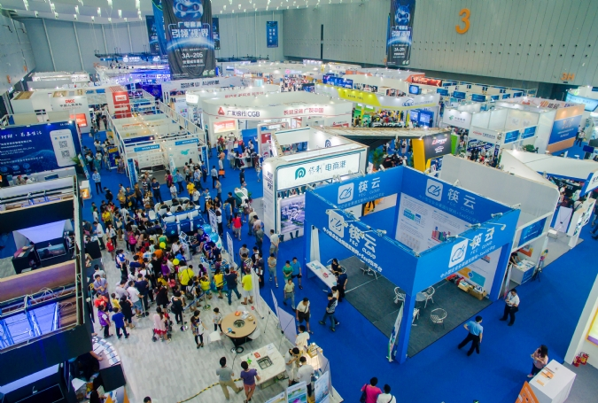
“互联网+”博览会简介

中国（广东）国际“互联网+”博览会作为国内首创、最具规模的“互联网+”领域盛会，通过应用示范及交流交易活动，促进互联网、云计算、物联网、大数据为代表的新一代信息技术与现代制造业、生产性服务业等的融合创新。

主办方秉承市场化运作的原则，携手世界级平台汉诺威展览公司，将逐步把中国（广东）国际“互联网+”博览会打造成为全球层次最高、规模最大、到会客商最多、成交效果最好的“互联网+”技术成果展示与交易的综合性展会，并推动佛山发展成为中国“互联网+”应用创新的试验区、成为全球“互联网+”中心。
广东申菱环境系统股份有限公司简介
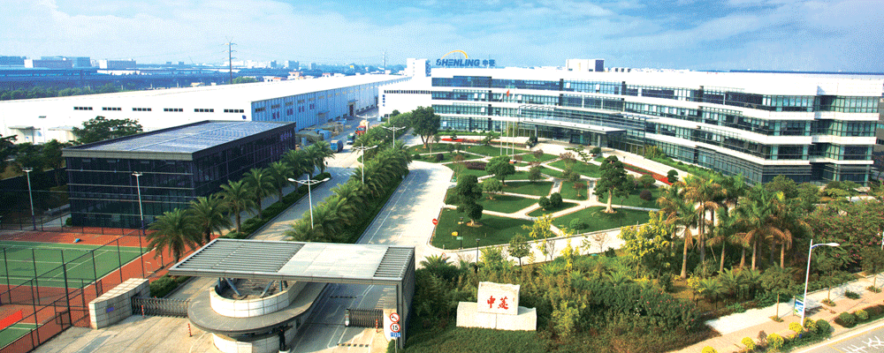

广东申菱环境系统股份有限公司（以下简称“申菱环境”）位于珠江三角洲的中心地带顺德，厂区占地面积15万多平方米。是一家以空调制冷、环境治理、能源利用为方向，集研发设计、生产制造、营销服务、工程安装、运营维护于一体的现代化企业。公司致力于为工业工艺产研环境、专业特种应用环境、高端公建室内环境提供人工智能环境调控的整体解决方案，是目前国内专用性空调领域规模较大、技术先进、产品齐全的领军企业。

资质荣誉
申菱环境是国家制冷设备产品生产许可证首批获证企业、专业特种空调国标制定单位、国家十二五科技支撑计划项目承担单位、中国制冷空调工业协会副理事长单位，具备机电设备安装工程专业承包壹级资质，并获得建筑工程界的最高荣誉“鲁班奖”。
“申菱”商标是“中国驰名商标”、“广东省著名商标”，产品曾获中国名牌、广东省名牌等称号，并被认定为“广东省自主创新产品”和“广东省高新技术产品”。
研发实力
申菱环境多年来一直坚持“创新驱动”的理念，两度获行内最高奖项——国家技术发明奖二等奖，并两次获国家建设部华夏科学技术一等奖，三次获全军科技进步二等奖，树立了行业技术标杆。公司拥有国家认定企业技术中心，博士后科研工作站、广东省企业技术中心 、广东省特种空调工程技术中心等先进研发平台，并拥有国内第一、世界领先的低温实验室。公司历年来承担多项国家、省部级科技计划专项，如国家科技支撑计划项目、国家火炬计划项目、广东省重大科技专项等，独家起草国家标准、参与起草国家标准多项，获得中国标准创新贡献奖的称号。

